INDICAÇÃO N.º ____/2025

Na forma que determina o Regimento Interno desta Casa Legislativa, o Vereador que a esta subscreve SOLICITA, que a Mesa envie expediente a Excelentíssima Senhora Prefeita Municipal com vistas a providenciar a limpeza e a manutenção da mina d´água na Est. Manoel Coutinho De Carvalho, próximo ao Arena Paintball.
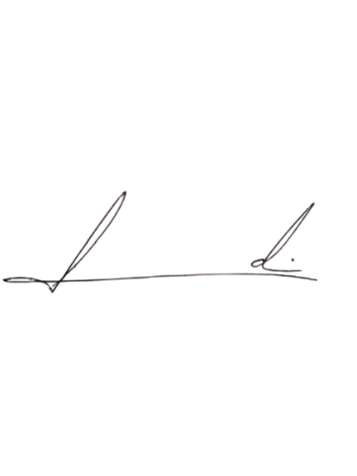
Barra do Piraí, 25 de agosto de 2025.

LUIZ FELIPE LUDI

Justificativa
A limpeza e manutenção na mina d´água são necessárias para garantir a qualidade da água, restaurar sua vazão natural e evitar o assoreamento e contaminação.

